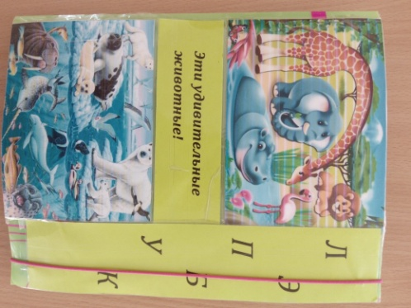
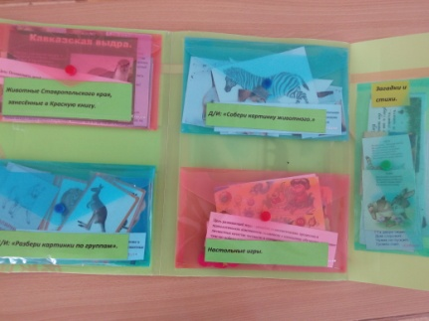
Лэпбук «Эти удивительные животные».
Лэпбук «Эти удивительные животные» мы с детьми старшей группы делали вместе. Детям было очень интересно. В него я выбрала познавательные задания такие как: настольные игры с животными, загадки и стихи про животных, д/и «собери разрезные картинки с животными», д/и «разбери картинки по группам (животные жарких и холодных стран)» и конверт с картинками животных Ставропольского края, которые включены в Красную книгу. Можно заниматься с детьми как группами, подгруппами, так и индивидуально. Дети часто берут его сами и играют между собой, особенно интересно наблюдать, когда они играют в детский сад «воспитатель и воспитанник, объясняя что-то друг другу». Ребятам очень нравиться лэпбук.

